ФЕДЕРАЛЬНОЕ АГЕНТСТВО ЖЕЛЕЗНОДОРОЖНОГО ТРАНСПОРТА
Федерального государственное бюджетное образовательное учреждение
высшего образования
«Иркутский государственный университет путей сообщения»
(ФГБОУ ВО ИрГУПС)
Факультет «Управление на транспорте и информационные технологии»
Кафедра «Информационные системы и защита информации»
Дисциплина «Программирование»
Тема
Лабораторная работа № 3
Вариант № 1
ЛР.430500.09.04.04.299.ПЗ
Выполнил: | Проверил:
Студент гр. ПИ. 1-25 | ассистент
Афанасьев М.И | Лебедев В. С.
«___» ________________2026 г. | «___» ______________2026 г.
__________________________ | __________________________

Иркутск 2026
Программирование, 2 семестр
Лабораторная работа №2
Задание
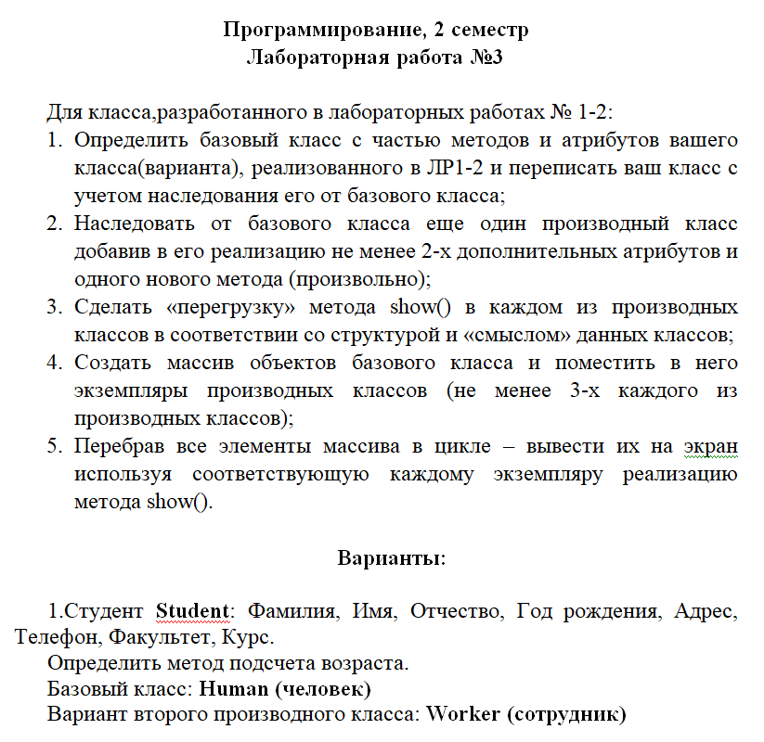

Код программы
Public:
#include <iostream>
#include <string>
#include <fstream>
#include <vector>
#include <windows.h>

using namespace std;

class Human {
protected:
string lastName;
string firstName;
string middleName;
int birthYear;

public:
Human(string ln, string fn, string mn, int by)
: lastName(ln), firstName(fn), middleName(mn), birthYear(by) {}

virtual ~Human() {}

int getAge(int currentYear) const {
return currentYear - birthYear;
}

virtual void show() const {
cout << "ФИО: " << lastName << " " << firstName << " " << middleName << endl;
cout << "Год рождения: " << birthYear << endl;
cout << "Возраст: " << getAge(2025) << endl;
}
};

class Student : public Human {
private:
string address;
string phone;
string faculty;
int course;

public:
Student(string ln, string fn, string mn, int by,
string addr, string ph, string fac, int crs)
: Human(ln, fn, mn, by),
address(addr), phone(ph), faculty(fac), course(crs) {}

void show() const override {
cout << "\n===== STUDENT =====\n";
Human::show();
cout << "Адрес: " << address << endl;
cout << "Телефон: " << phone << endl;
cout << "Факультет: " << faculty << endl;
cout << "Курс: " << course << endl;
}
};

class Worker : public Human {
private:
string position;
int salary;

public:
Worker(string ln, string fn, string mn, int by,
string pos, int sal)
: Human(ln, fn, mn, by),
position(pos), salary(sal) {}

void increaseSalary(int value) {
salary += value;
}

void show() const override {
cout << "\n===== WORKER =====\n";
Human::show();
cout << "Должность: " << position << endl;
cout << "Зарплата: " << salary << endl;
}
};

void loadStudentsFromFile(vector<Human*>& people, const string& filename) {
ifstream file(filename);

if (!file.is_open()) {
cout << "Ошибка открытия файла: " << filename << endl;
return;
}

string ln, fn, mn, addr, phone, fac;
int year, course;

while (file >> ln >> fn >> mn >> year >> addr >> phone >> fac >> course) {
people.push_back(new Student(ln, fn, mn, year, addr, phone, fac, course));
}

file.close();
}

void loadWorkersFromFile(vector<Human*>& people, const string& filename) {
ifstream file(filename);

if (!file.is_open()) {
cout << "Ошибка открытия файла: " << filename << endl;
return;
}

string ln, fn, mn, position;
int year, salary;

while (file >> ln >> fn >> mn >> year >> position >> salary) {
people.push_back(new Worker(ln, fn, mn, year, position, salary));
}

file.close();
}

int main() {
SetConsoleCP(65001);
SetConsoleOutputCP(65001);

vector<Human*> people;

loadStudentsFromFile(people, "students.txt");
loadWorkersFromFile(people, "workers.txt");

int choice;

do {
cout << "\n========== МЕНЮ ==========\n";
cout << "1. Показать студентов\n";
cout << "2. Показать сотрудников\n";
cout << "3. Показать всех\n";
cout << "0. Выход\n";
cout << "Ваш выбор: ";
cin >> choice;

switch (choice) {

case 1:
cout << "\n===== STUDENTS =====\n";

for (Human* person : people) {

Student* s = dynamic_cast<Student*>(person);

if (s != nullptr) {
s->show();
}
}

break;

case 2:
cout << "\n===== WORKERS =====\n";

for (Human* person : people) {

Worker* w = dynamic_cast<Worker*>(person);

if (w != nullptr) {
w->show();
}
}

break;

case 3:
cout << "\n===== ALL PEOPLE =====\n";

for (Human* person : people) {
person->show();
}

break;

case 0:
cout << "Выход из программы.\n";
break;

default:
cout << "Неверный пункт меню.\n";
}

} while (choice != 0);

// очистка памяти
for (Human* person : people) {
delete person;
}

return 0;
}

Компиляция, отладка, тестирование и получение результата
